若者のための夏休みボランティア2026
受入団体申込書
プログラム名 | （15文字以内でお願いします）
対象と人数 | （専門学校生は大学生に含みます）  中・高・大・一般（学生以外）  (対象を囲んでください) | 人 /日
日時
場所
活動内容 | （30文字以内でお願いします）
 | 以下はパンフレットには記載されません
受入団体名
申込者 | 氏名：  （携帯）℡：  メールアドレス： | 申込書の内容についての問合せ先です  参加者からの事前連絡、問合せに対応するための担当者はガイダンスシートにご記入ください。
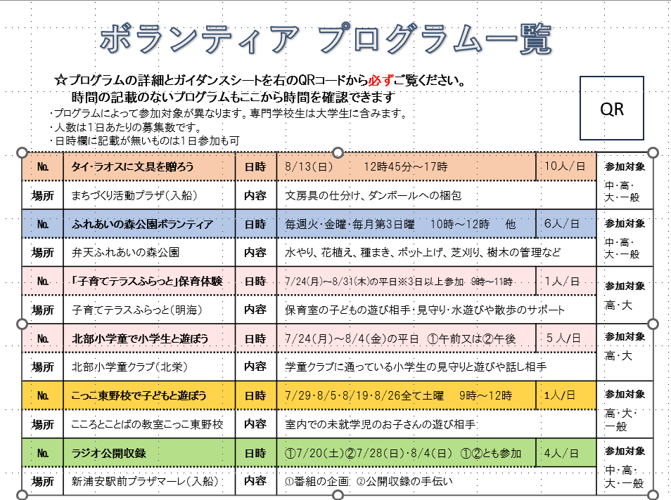
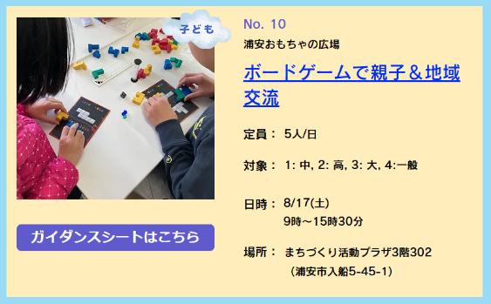
※下のようにパンフレットに掲載されます。参考にしてください。

QRコードから夏ボラ特設サイトに
アクセスして、詳細やガイダンスシートを確認できます。
※特設サイト内に使用する写真のデータも
送ってください。昨年の参加団体はセンター
撮影の写真を使用することもできます。
＜特設サイト内＞
Eメール：shiminkc@jcom.home.ne.jp FAX:047-305-1722
・内容はわかりやすく簡潔に記入してください。参加対象者に配付するパンフレットに使用します。
・詳細はガイダンスシート」にご記入いただき申込書と一緒にご提出ください。
・夏ボラ特設サイトに掲載する活動内容をイメージできる写真も送ってください。
申込締切 4月26日（日）

